De verticale doorsnede van Ernst (1962) ontrafeld

Theo Olsthoorn, David Simpson en Cas Neyens

Ernst was een hydrologische grootheid (Van Bakel, 1996), dat staat wel vast voor iedereen die kennis van zijn werk heeft genomen. Zo zit zijn proefschrift vol originele hydrologische uitwerkingen en inzichten die, behalve essentieel voor de landbouwhydrologie, ook daarbuiten tot vernieuwing hebben geleid. Tal van formules die hij heeft afgeleid worden nog altijd veel gebruikt wanneer analytisch inzicht gevraagd is. Analytisch inzicht blijft ook belangrijk in de huidige tijd van de grote modellen, al was het maar om deze brute-force gereedschappen te kunnen verifiëren of om goede benaderingen af te leiden voor bijvoorbeeld de manier waarop een fijn stelsel oppervlaktewater in een grof model kan worden opgenomen zonder de werkelijkheid al te veel geweld aan te doen (De Lange et al. 2026). Het blijft de moeite waard om het in kraakhelder Nederlands geschreven proefschrift van Ernst door te lezen; het staat vol pareltjes van hydrologisch inzicht; alles wordt keurig uitgelegd en afgeleid. Het proefschrift geeft een mooi overzicht van de stand van de kennis op het gebied van de landbouwhydrologie in zijn tijd. En ... analytische oplossingen blijven altijd geldig, en up-to-date.

Artikel

Inleiding
Ernst wilde de grondwaterstroming in een landbouwperceel, tussen slootmidden en waterscheiding ontrafelen om een goede analytische uitdrukking te vinden voor onder meer de radiale weerstand. Ook al was het watervoerend pakket homogeen, isotroop en op vlakke basis, de stroming was in afbeelding 1 was niet in een keer op te lossen. Hij splitste deze daarom in drie deelstromen: een verticale (afbeelding 1b) een horizontale (afbeelding 1c) en één die wordt veroorzaakt door de contractie van de stroomlijnen nabij de sloot. Helemaal perfect lukt dat niet, want voor superpositie moet o.m. het stromingsdomein hetzelfde blijven dat aan de bovenzijde wordt begrensd door het freatisch vlak in afbeelding 1a, wat niet bij het stoombeeld in afbeelding 1b met alleen verticale stroming. Ook de sloot verstoort het ideaalbeeld, want die zorgt ervoor dat de stroomlijnen in afbeelding 1b niet zuiver verticaal en de horizontale in afbeelding 1c niet zuiver horizontaal kunnen zijn.
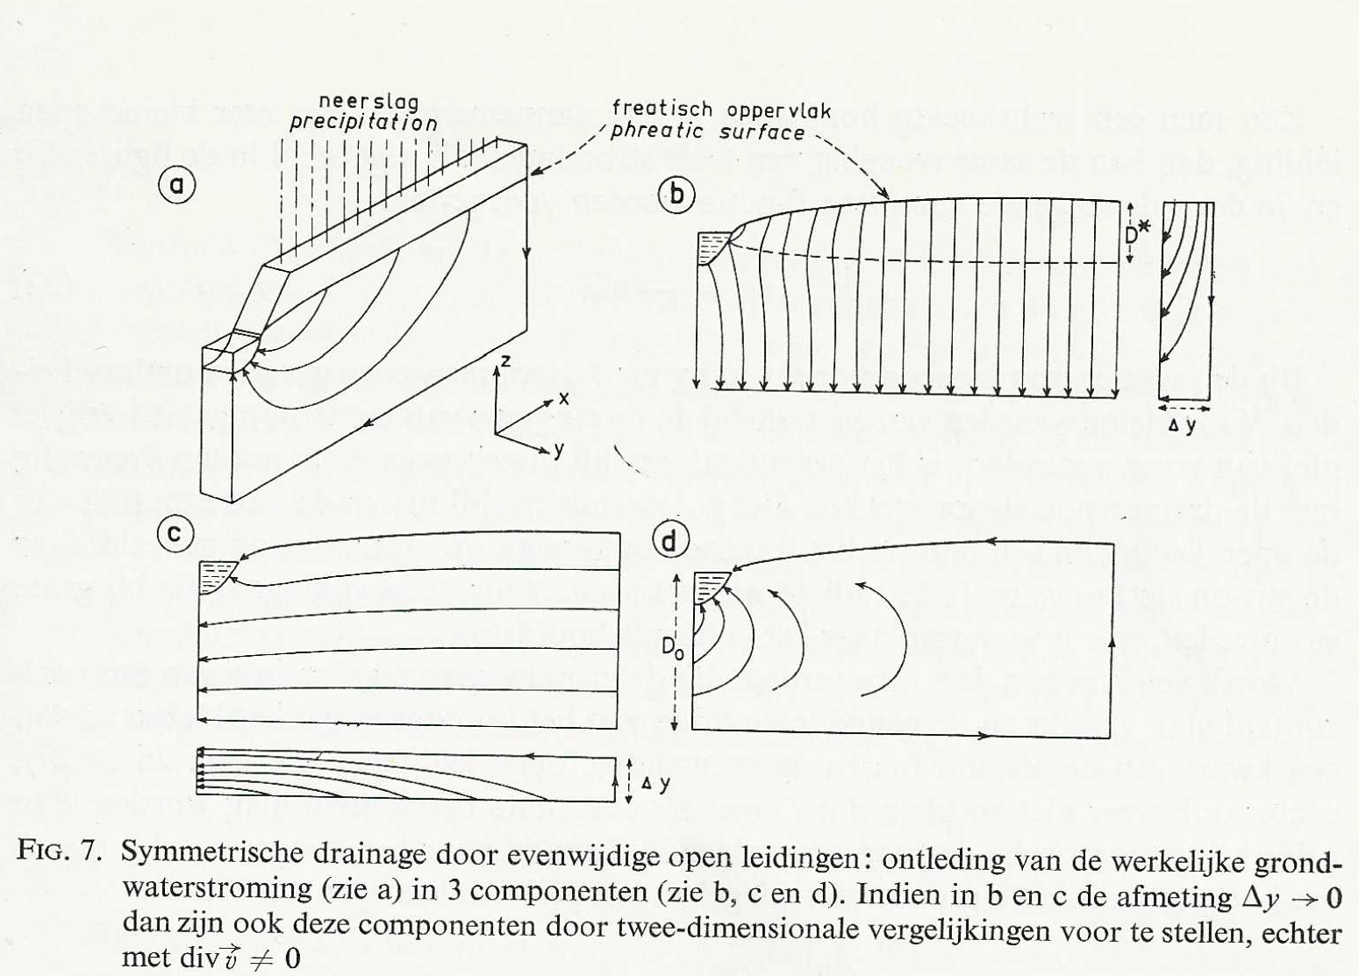
Afbeelding 1:Figuur 7 uit Ernst (1962)
Ik wil in dit artikel deze doorsnede uit elkaar rafelen en doorrekenen, A) hem helemaal kwantificeren, B) de radiale weerstand bepalen, C) verticale anisotropie daarin opnemen en D) erachter te komen wat nu precies de stippellijn in afbeelding 1b voorstelt samen met $D^{*}$ die als term $D^{*}/k$ in Ernst’s weerstandsformule (zijn vgl. 33) terugkomt. Hij zegt daar op p.17 het volgende over: ,,In figuur 7b is de vorm van de natte omtrek van de open leiding de oorzaak, dat de stroming niet zuiver verticaal kan zijn. Op de stippellijn in deze figuur is de potentiaal gelijk aan het peil van het open water. De equipotentiaallijn ligt grotendeels horizontaal met een hoogte ongeveer overeenkomend met de onderkant van de natte omtrek van de open leiding. De figuur toont aan, dat het betrokken stijghoogteverschil alleen van betekenis kan zijn bij een slecht doorlatende bovenlaag.” Wat wil hij hiermee juist zeggen?
We kennen geen analytische oplossing voor precies de doorsnede van Ernst. Dat wordt anders wanneer we hem idealiseren tot vaste dikte $D$ tussen het slootmidden op $x=b$ en de waterscheiding op $x=0$, en waarin we de sloot samentrekken tot een punt in $x=0,$ $z=D$. De afwijking van de werkelijke doorsnede is gering wanneer de opbolling van het freatisch vlak maar een fractie is van de pakketdikte en de radius van de sloot klein. Hier beginnen we mee, om verderop de werkelijke doorsnede te onderzoeken, precies zoals Ernst die heeft getekend.

De geïdealiseerde doorsnede
In de geïdealiseerde doorsnede kunnen we de stroming exact opsplitsen in een verticale, horizontale en radiale stroming (zie afbeelding 2).
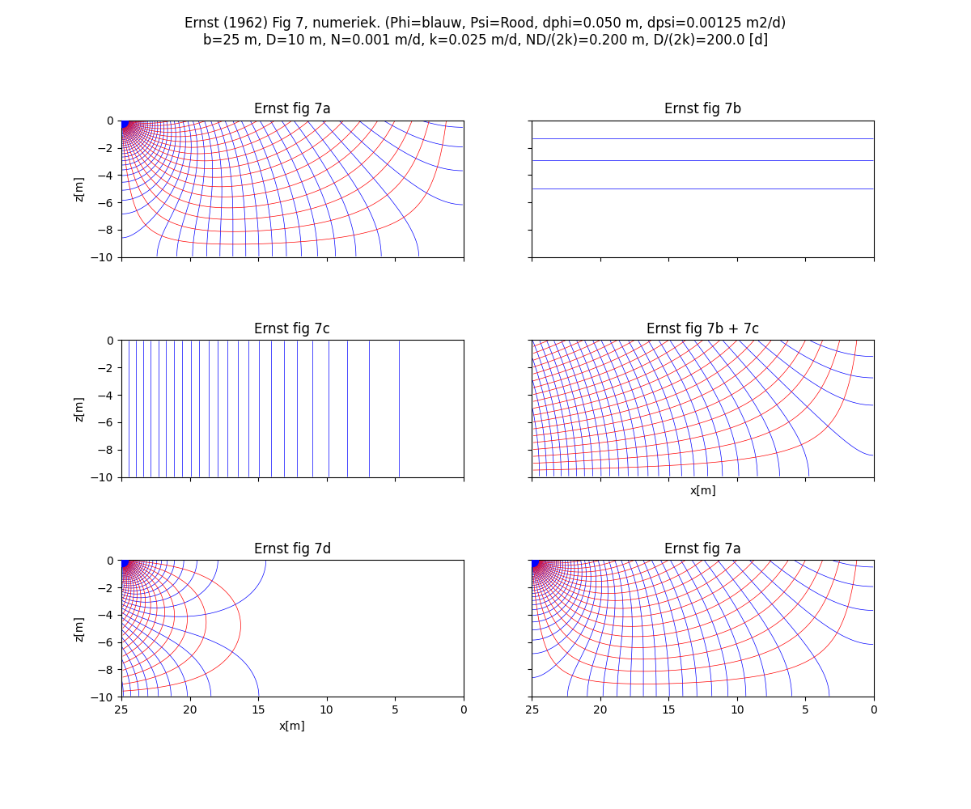
Afbeelding 2: Afbeelding 1 analytisch nagerekend met stroomlijnen (rood) en potentiaallijnen (blauw).
De verticale stroming
Ernst creëert verticale stroming door loodrecht op het vlak van de doorsnede een stroom $n=N/D$ [1/d] onttrekken, waardoor de verticale flux daalt dan van $N$ [m/d] op $z=D$ tot 0 aan de basis bij $z=0$. Om dit te visualiseren geeft hij zijn doorsnede een dikte $Δy$ en tekent de stroming die hierdoor in dit blok ontstaat (afbeelding 1/b). In de ideale doorsnede levert deze verticale stroming perfect horizontale stijghoogtelijnen op, die bovenin dichter bij elkaar liggen omdat daar de verticale flux groter is. En de tot punt gereduceerde sloot doet helemaal niets; die kan je overal in de doorsnede plaatsen zonder dat er iets aan het beeld verandert. De stijghoogten zijn onbepaald, tenzij we een willekeurig punt een vaste potentiaal geven. Geven we bijvoorbeeld de linkerbovenhoek stijghoogte nul, dan is automatisch de stijghoogte langs het hele bovenvlak nul (want er is geen horizontale stroming).
De verticale flux is onafhankelijk van $x$ en gelijk aan
$q_{z}=-k\frac{dϕ}{dz}=-N\frac{z}{D}→ϕ=ϕ_{z=0}+\frac{N}{2kD}z^{2}$ (1)
De stijghoogte boven in het pakket op $z=D$ is overal $ND/\left(2k\right)$ hoger dan aan de basis (vul in $z=D$).
De genoemde uniforme onttrekking $n$ (de divergentie) is dus inderdaad $n=k \left(d^{2}ϕ/dz^{2}\right)=N/D$. Omdat de divergentie hier niet nul is, is de stroomfunctie niet gedefinieerd, en kunnen we de stroomlijnen niet als contourlijnen tekenen (wel via particle tracking). Hetzelfde geldt voor de doorsnede met alleen horizontale stroming.
De horizontale stroming
Ernst vaart vervolgens voort met de horizontale stroming (afbeelding 1c en afbeelding 2c). Zuiver horizontale stroming ontstaat door een uniforme infiltratie $i=N/D$ over de hele doorsnede, samen met een gesloten rand rechts op $x=0$ en op $x=b$, een uniforme onttrekking $q=Nb/D$. De totale onttrekking aan deze rand is dan gelijk aan het totale neerslagoverschot $Nb$ via de bovenrand. Ernst visualiseert dit op dezelfde wijze (onderste afbeelding in afbeelding 1c). Ook in deze situatie is de stroming in de doorsnede volledig onafhankelijk van de sloot. De sloot is dan ook niet getekend waar hij er niet toe doet. De stijghoogte is ook hier onbepaald, totdat die in een enkel willekeurig punt wordt vastgeprikt.
De stijghoogte $ϕ$ in de doorsnede hangt nu alleen af van $x$. Combineren van continuïteit en Darcy levert:
$q_{x}=\frac{Q\left(x\right)}{D}=-k\frac{dϕ}{dx}=Nx → ϕ=C-\frac{Nx^{2}}{2kD}$ (2)
Met $ϕ=ϕ_{b}$ voor $x=b$ volgt $C=ϕ_{0}$ en
$ϕ-ϕ_{b}=\frac{N}{2kD}\left(b^{2}-x^{2}\right)$ (3)
Deze stijghoogte $ϕ\left(x\right)$ volgens Dupuit is onafhankelijk van $z$. De uniforme infiltratie is $-kD \left(d^{2}ϕ / dx^{2}\right)=N/D$, even groot als de uniforme onttrekking bij de verticale stroming in afbeelding 2b, maar tegengesteld. De divergentie valt weg door de stroming in afbeelding 2b en afbeelding 2b te superponeren. Je krijgt dan het plaatje dat Ernst niet getekend heeft, hier getoond in afbeelding 2d.
De combinatie van horizontale en verticale stroming
We zien in afbeelding 2d een doorsnede met breedte $b$, die gevoed wordt door een uniform neerslagoverschot $N$ en water via zijn linkerrand afvoert middels een uniforme horizontale component ter grootte $q_{x=b}=Nb/D$. Ook deze doorsnede is volledig door stromingsranden vastgelegd, waarbij de rand rechts samen met de basis van de doorsnede een stroomlijn vormt. Ook hier is de stijghoogte onbepaald zolang deze niet ergens, in een willekeurig punt, wordt vastgeprikt. Voor de stroming in deze doorsnede gelden de volgende horizontale en verticale stromingscomponenten, waarbij gemakshalve $z=0$ gelijk aan de basis is genomen:
$q_{z}=-\frac{Nz}{D}; q_{x}=+\frac{Nx}{D}$ (4)
met divergentie
$∇⋅\overline{q}=\frac{∂q_{x}}{∂x}+\frac{∂q_{z}}{∂z}=0$ (5)
De stroomlijnen liggen in deze doorsnede vast. We krijgen ze door ze te volgen:
$q_{z}=N\left(1-\frac{z}{D}\right)=ϵ\frac{dz}{dt}; q_{x}=\frac{Nx}{D}=ϵ\frac{dx}{dt}$ (6)
Elimineren van $dt$ en beide zijden delen door $N/D$ levert vervolgens:
$\frac{dx}{x}=-\frac{dz}{z}$ (7)
Dus, na integreren van beide zijden krijgen we
$\begin{matrix}\text{ln}x & =-\text{ln}z+C \\ \text{ln}xz & =C\end{matrix}$ (8)
De integratieconstante, $C$, volgt uit het startpunt van de stroomlijn: $x=x_{0}$, $z=z_{0}$. Aldus $C=\text{ln}x_{0}z_{0}$, zodat de stroomlijnen worden beschreven door
$xz=x_{0}z_{0}$ (9)
Deze stroomlijnen zijn blijkbaar hyperbolen. Kies een startpunt, bijv. $x=x_{0}$ en $z_{0}=D$ dan volgt
$z=\frac{x_{0}D}{x}$ (10)
We hebben natuurlijk ook de stroomfunctie $Ψ$. Die hangt af van de complexe variabele die we normaliter $z$ noemen. Omdat $z$ al in gebruik is, kiezen we hiervoor, in navolging van Ernst, $ζ=x+iz$. De definitie van de stroomfunctie invullen geeft
$\begin{matrix}\frac{∂Ψ}{∂z} & =-q_{x}=-\frac{Nx}{D} \\ \frac{∂Ψ}{∂x} & =+q_{y}=-\frac{Ny}{D}\end{matrix}$ (11)
De Laplacian van de stroomfunctie is dus nul, wat ook zo moet zijn:
$\frac{∂^{2}Ψ}{∂x^{2}}+\frac{∂^{2}Ψ}{∂z^{2}}=0$ (12)
En de stroomfunctie zelf wordt verkregen door integratie
$Ψ=Ψ_{0}-\frac{N}{D}xz$ (13)
Hierin is $Ψ_{0}$ de waarde van de stroomfunctie op de stroomlijnen die vanaf de top van de waterscheiding omlaag $\left(x=0\right)$ loopt en voorts langs de basis van het watervoerende pakket $\left(z=0\right)$ naar de uitstroomrand ($x=b$). De stroomlijnen krijgen we door de contourlijnen van $Ψ$ te tekenen. Kies je bijvoorbeeld $Ψ=Ψ_{0}-Nx_{0}D$, dan krijg je stroomlijn $xz=x_{0}D$ net als hiervoor.
De stroomfunctie langs het bovenvlak, $z=D$ is
$Ψ=Ψ_{0}-Nx$ (14)
Deze stroomlijn loopt dus vanaf de waterscheiding $\left(x=0\right)$ met $Ψ=Ψ_{0}$ af nul tot $Ψ_{0}-Nb$, dit als gevolg van het neerslagoverschot dat het freatisch vlak passeert. En op $x=b$, waar het water de doorsnede verlaat neemt de stroomfunctie af van nul aan de basis tot eveneens $Nb$ aan de top:
$Ψ=Ψ_{0}-Nb\frac{z}{D}$ (15)
Met de stroomfunctie hoeven we de stroomlijnen niet meer afzonderlijk te tekenen, we kunnen ze gewoon contouren in het hele vlak van de doorsnede. Dit is wat afbeelding 2d laat zien.
De contractiestroming
Afbeelding 1c toont de derde deelstroom, door de contractie van de stroomlijnen naar de sloot, die verantwoordelijk is voor de radiale weerstand. Dit contractiestroombeeld verkrijgen we door aan het slootpunt $Q=Nb$ te onttrekken, (waardoor water van rechts gaat toestromen) en daarop een even grote horizontale uniforme tegenstroom te superponeren. De stroming ver rechts van de sloot wordt dan nul en precies onder de sloot maakt deze superpositie de horizontale component gelijk aan $Nb/D$, dus gelijk maar tegengesteld aan die in afbeelding 2c. Dit water stroomt vanaf de verticaal onder de sloot naar de sloot zoals is te zien in afbeelding 2d. Het is duidelijk dat wanneer we afbeelding 2c op afbeelding 2d superponeren we precies de samengestelde stroming in afbeelding 2f krijgen.
Voor de berekening van de contractiestroming moeten we nu onze toevlucht nemen tot complexe getallen en conforme afbeeldingen. De oplossing is (zie appendix):
$Ω\left(ζ\right)=\frac{2Q}{π} \text{ln}\left(\text{sin}\left(\frac{iπ}{2D}\left(b-ζ\right)\right)\right)-\frac{Q}{D}\left(b-ζ\right) +\frac{2Q}{π}\text{ln}2; 0≤x≤b, -D≤y≤0$ (16)
De eerste term is de stroming door de onttrekking in het hoekpunt van de aquifer $\left(ζ=b\right)$, de tweede term is de genoemde uniforme tegenstroom en de derde term maakt de potentiaal op $ζ=-∞$ gelijk aan nul. Het netwerk van stroom- en potentiaallijnen kan men eenvoudig tekenen door een netwerk van complexe coördinaten $ζ=x+iz$ te creëren en dan de reële en imaginaire waarden van $Ω$ te contouren. Dit is wat afbeelding 2e laat zien. Afbeelding 2e laat ook zien dat de afstand tussen de uitgaande stroomlijnen onder de sloot in afbeelding 2d en de ingaande in afbeelding 2e even groot zijn en dat alle stroomlijnen in het onttrekkingspunt eindigen. Ook staan de isohypsen van de contractiestroming loodrecht op de gesloten randen van de doorsnede en is de contractiestroming op een afstand groter dan ca. $1.5D$ praktisch nul.
De samengestelde stroming
Afbeelding 2f toont de som van afbeelding 2b, 2c en 2e of van afbeelding 2d en 2e. De getekende lijnen zijn hoogtelijnen van de potentiaal $Φ=kϕ$ (met $ϕ$ de stijghoogte) en van de stroomfunctie $Ψ$. We kunnen de complexe potentiaal $Ω=Φ+iΨ$ zelf definiëren met gebruik van het horizontale en verticale verloop van de stijghoogte die we al hadden voor afbeelding 2d:
$\begin{matrix}Φ=kϕ & =\frac{N}{2D}\left(b^{2}-x^{2}\right)-\frac{Nz^{2}}{2D} \\ Ψ & =\frac{N}{D}x\left(D+z\right)\end{matrix}$ (17)
Uitgeschreven als complexe potentiaal, met $R\left(ζ\right)=x$ en $I\left(ζ\right)=z$, krijgen we direct
$Ω\left(ζ\right)=Φ+iΨ=\frac{N}{2D}\left[b^{2}-R\left(ζ^{2}\right)-I\left(ζ^{2}\right)\right]+i\frac{N}{D}R\left(ζ\right)I\left(D+ζ\right)$ (18)
Deze functie berekend op een raster van $ζ$-coördinaten en gecontourd geeft afbeelding 2d. De contourlijnen van vergelijking (16) geven afbeelding 2e en tel je (16) en (18) bij elkaar op, dan krijg je de contourlijnen van afbeelding 2f van de samengestelde stroming. De afstand tussen de contourlijnen is steeds $Q/25$ voor zowel $Ψ$ als $Φ$. De horizontale as is omgedraaid zodat de figuren dezelfde oriëntatie hebben als de doorsnede van Ernst in afbeelding 1.
Verloop van de stijghoogte langs de onder- de bovenrand van de doorsnede en radiale weerstand
Met de verkregen functies (16) en (18) kunnen we ook het verloop van de stijghoogte tekenen langs de top en de basis van het watervoerende pakket. Afbeelding 3 geeft het resultaat voor de situatie in afbeelding 2b, c, d, e, en f. De zuiver verticale stroming in afbeelding 2a geeft een horizontale lijn $ϕ=0$ aan de top en $ϕ=-ND/\left(2k\right)$ aan de basis. De zuiver horizontale stroming in afbeelding 2c geeft het parabolische verloop $ϕ=N/\left(2kD\right)\left(b^{2}-x^{2}\right)$ waarbij de stijghoogte aan de top en basis op elkaar vallen. De superpositie van afbeelding 2b en 2c in afbeelding 2d geeft dezelfde lijn aan de top, en aan de basis een lijn evenwijdig daaraan en $ND/\left(2k\right)$ lager. De rode lijnen geven het verloop aan top en basis door uitsluitend de contractiestroming. Op een afstand groter dan ca. $1.5D$ van de onttrekking vallen deze lijnen samen. De stijghoogtetoename door de contractie van de stroomlijnen is ten opzichte van het slootpeil (hier $ϕ=0$) en hangt af van de radius van de sloot. Naar de sloot toe duikt de stijghoogte aan de top van het watervoerend pakket sterk omlaag als gevolg van de steeds meer geconcentreerde stroming. Dus hoe kleiner de slootstraal, hoe meer de stroomlijnen worden samengedrukt en dus hoe groter het stijghoogteverschil. Vlak bij de onttrekking is het verloop logaritmisch. Aan de basis van het watervoerende pakket neemt de stijghoogte door de stroomlijnen-contractie juist toe. Het verschil op $x=b$ (de onttrekking) is precies het stijghoogteverval dat nodig is om de druppel vanaf het stagnatiepunt aan de pakketbasis naar de sloot te drijven. De groene lijnen, tenslotte, geven het verloop aan de top en de basis in afbeelding 2f. Het is de som van de andere stijghoogtes. Op grotere afstand is de stijghoogte aan de basis altijd ND/2k lager dan aan de top. Door de bijdrage van de contractiestroming verandert dat vlak bij het onttrekkingspunt. In de linkermarge van afbeelding 3 zijn de verschillende bijdragen aangegeven. Met Dupuit wordt vgl.(3) bedoeld, het stijghoogteverschil ten gevolge van louter horizontale stroming.
Afbeelding 4 laat ook zien, dat het verloop aan de top, dus feitelijk het freatisch vlak, exact gelijk is aan de som van de horizontale stroming (3) en die door de contractie van stroomlijnen (16). Hier hoort geen afzonderlijke term voor de verticale weerstand bij; die ligt al besloten in de bijdrage van de contractiestroming. Los daarvan is de stijghoogte aan de basis op afstand $>1.5D$ altijd $ND/\left(2k\right)$ lager dan aan de top.
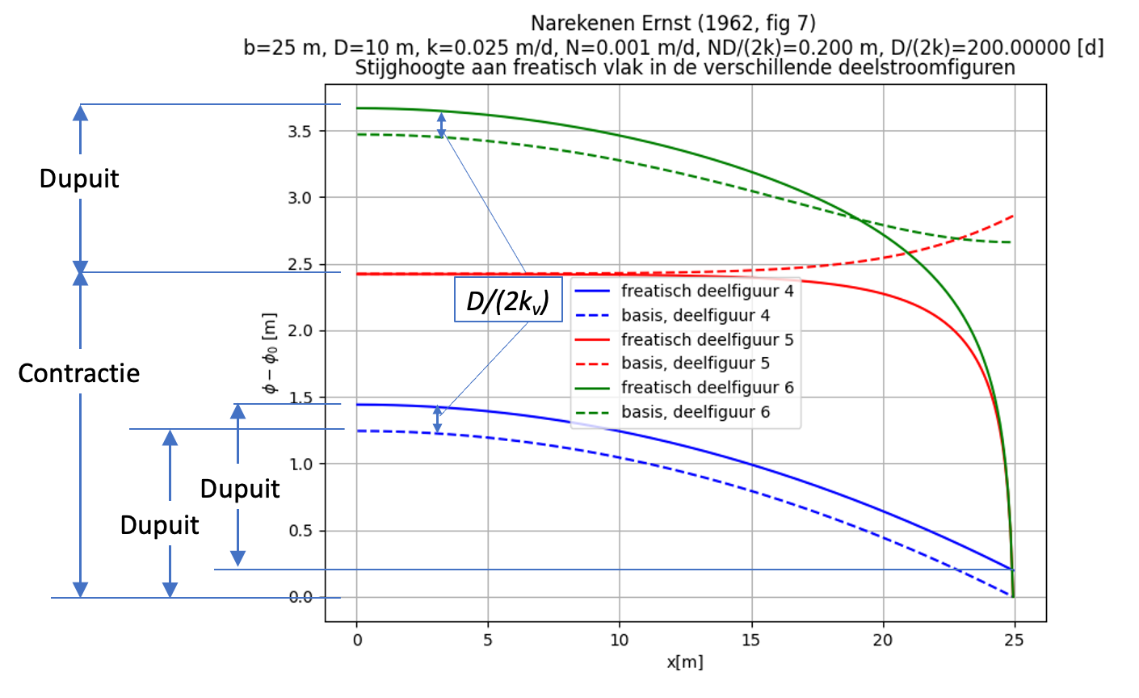
Afbeelding 3: Verloop van de stijghoogte aan de onderzijde (stippellijnen) en aan de bovenzijde (getrokken lijnen) van de doorsnede. De sloot ligt hier aan de rechterzijde.
Vergelijking (16) geeft uiteraard de verandering van de stijghoogte door de stroomlijnen-contractie langs de top, basis of langs de verticaal onder het onttrekkingspunt of waar dan ook. Het is slechts een kwestie van invullen van de juiste coördinaten in $ζ$. Voor het boven- en ondervlak is dit weergegeven ten opzichte van punten op grote afstand van de onttrekking, waar de verandering van de stijghoogte door de contractie van stroomlijnen nul is. Het logaritmische verloop langs de top voor kleine afstand blijkt duidelijk uit de rechte lijn waar dit naar toe streeft in afbeelding 4. Dit asymptotische verloop volgt direct uit de limiet voor $b-ζ=re^{iθ}$ voor $r→0$. We krijgen dan de potentiaal voor een sloot met een kleine, half-cirkelvormige doorsnede. Met (16 volgt
$\begin{matrix}\underset{r→0}{\text{lim}}\left(Φ+iΨ\right) & ≈\frac{2Q}{π}\text{ln}\left(2i\text{sinh}\left(\frac{πr}{2D}e^{iθ}\right)\right) \\ & ≈\frac{2Q}{π}\text{ln}\left(\frac{πr}{D}\right)+i\left(θ+\frac{π}{2}\right)Q, \frac{π}{2}≤θ≤0 \\ \underset{r→0}{\text{lim}} & ϕ=\frac{2Q}{πk}\text{ln}\left(\frac{πr}{D}\right)\end{matrix}$ (19)
Deze uitkomst is negatief omdat $Q$ een onttrekking is. Geeft men de voorkeur aan een positief getal voor de extra verlaging of verhoging, draai dan de breuk onder de logaritme om. Het verloop van (19) is als rode lijn opgenomen in afbeelding 4. De lijn laat zien dat de overeenkomst van deze benadering snel afneemt voor $r>0.1D$. We kunnen dan ook beter de blauwe lijn gebruikten voor de radiale weerstand, vgl.(22) verderop.
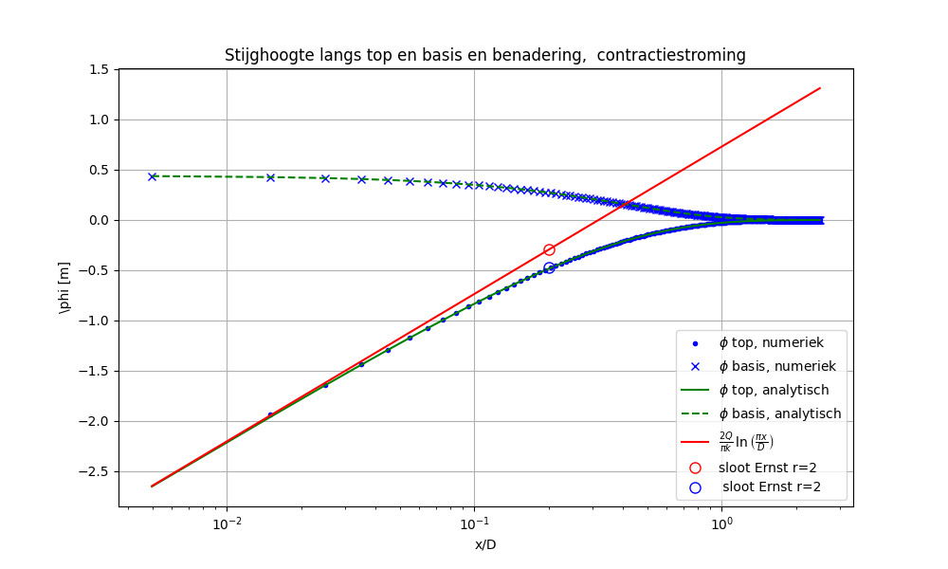
Afbeelding 4: Stijghoogte langs de top en basis van het watervoerend pakket voor de situatie met alleen de contractiestroming (afbeelding 2e), samen met de benadering. Voor de twee bollen zie het eind van sectie “De echte doorsnede van Ernst” verderop.

Verticale anisotropie
Verticale anisotropie komt algemeen voor, en dikwijls wordt de verhouding tussen $k_{h}/k_{v}$ in de orde van 10 geraamd. Hoewel dit grote gevolgen heeft voor de stroomlijnen contractie en het bereik waarover deze de stijghoogte beïnvloedt, wordt daar in de praktijk zelden echt rekening mee gehouden. Zo kan de verticale anisotropie deze reikwijdte met factoren vergroten, waardoor bijvoorbeeld de verlaging in waarnemingsputten bij pompproeven verkeerd wordt geïnterpreteerd. De procedure bij anisotropie evenwijdig aan de coördinaatassen, de verticale anisotropie, is altijd als volgt: 1) Verschaal de $x$- en de $z$-as zodanig dat de doorsnede isotroop wordt. 2) Voer alle berekeningen in de isotrope doorsnede uit en 3) schaal terug voor de visualisatie. Of: A) kies een netwerk van $x-$ en $z-$coördinaten in de doorsnede, B) schaal die zodat de doorsnede isotroop is. C) Bereken in de isotrope doorsnede de stijghoogten en stroomfunctiewaarden uit op de knooppunten van dat verschaalde netwerk en D) contour deze stijghoogten en stroomfunctie vervolgens op het originele coördinatennetwerk.
In afbeelding 5 is dit uitgewerkt voor dezelfde doorsnede als afbeelding 2 maar nu is verondersteld dat de verticale doorlatendheid $k_{z}$ een factor 9 keer zo klein is als de horizontale $k_{x}$ dus kx/kz=9., wat een realistische waarde is voor veel watervoerende pakketten. De verschaling loopt als volgt. Eerst stappen we over op de doorlatendheid van de isotrope doorsnede: $k=\sqrt{k_{x}k_{z}}=k_{x}/3=3k_{z}$. De horizontale as van de originele anisotrope doorsnede wordt hierdoor ingedrukt met een factor $\sqrt{k/k_{x}}=1/\sqrt{3}$ en de verticale wordt hierdoor opgerekt met de factor $\sqrt{k/k_{z}}=\sqrt{3}$. De doorsnede wordt hierdoor isotroop (afbeelding 5, boven). Vervolgens worden alle berekeningen in deze isotrope doorsnede uitgevoerd (en gecontourd). Het resultaat is het stelsel stijghoogte- en stroomlijnen in afbeelding 5 boven. Tenslotte wordt in de bovenste figuur in afbeelding 5 nog een keer gecontourd op het originele netwerk met als resultaat de onderste figuur van afbeelding 5.
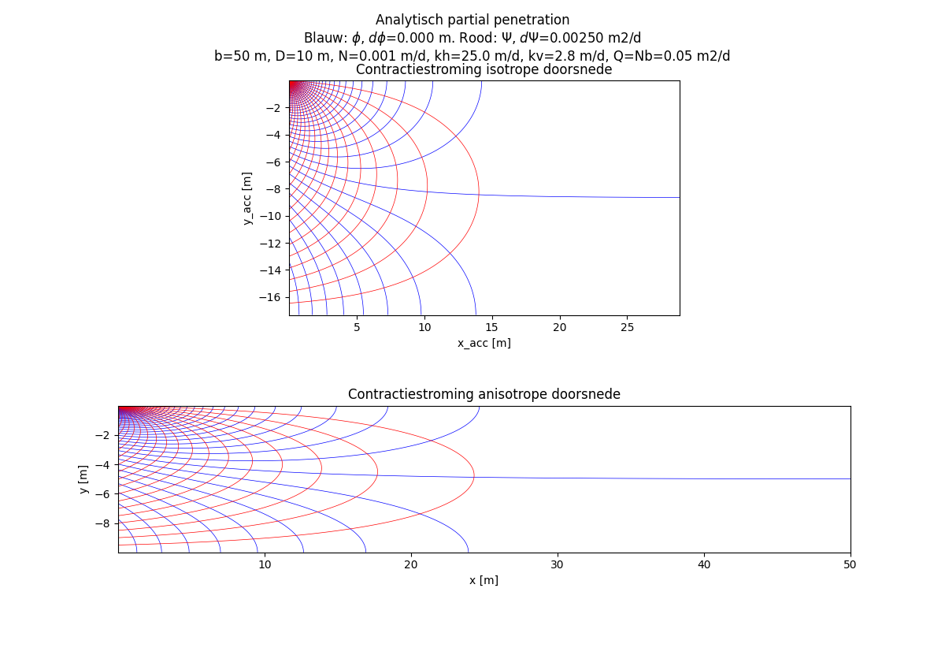
Afbeelding 5: Doorsnede van afbeelding 2 maar met $k_{x}/k_{z}=9$ zodat $k\sqrt{k_{x}k_{z}}=k_{x}/3=3k_{z}$. Boven: isotroop gemaakte doorsnede door indrukken van de $x$-as met factor $\sqrt{k/k_{x}}=1/\sqrt{3}$ en oprekken van de $z$-as met factor $\sqrt{k/k_{z}}=\sqrt{3}$. In deze isotrope doorsnede zijn de stijghoogten en stroomfunctiewaarden berekend en gecontourd. Onder: De contourlijnen van de potentiaal en de stroomfunctie uit de bovenste figuur getekend op het onverschaalde coördinatennetwerk in de originele doorsnede. Voor het gemak is $x=0$ nu bij de onttrekking gelegd en loopt de doorsnede naar rechts door.
Hoe zit het nu met de verschaling van de radiale weerstand in vergelijking (19)? Als we een sloot hebben met halve breedte $r$ zodat op de rand $x=r$ dan verschalen we de $x$ tot $x\sqrt{k/k_{x}}$. Met de $D$ verschaald tot $D\sqrt{k/k_{z}}$ volgt dan
$\begin{matrix}\underset{x→0}{\text{lim}}ϕ & ≈\frac{2Q}{π\sqrt{k_{x}k_{z}}}\text{ln}\left(\frac{πx\sqrt{k/k_{x}}}{D\sqrt{k/k_{z}}}\right) \\ & ≈\frac{2Q}{π\sqrt{k_{x}k_{z}}}\text{ln}\left(\frac{πx}{D}\sqrt{\frac{k_{x}}{k_{z}}}\right)\end{matrix}$ (20)
Hebben we echter een sloot met diepte $r=y$ dan schalen we de verticale $y$ hetzelfde als $D$, dat wil zeggen: dus niet:
$\underset{y→0}{\text{lim}}ϕ≈\frac{2Q}{π\sqrt{k_{x}k_{z}}}\text{ln}\left(\frac{πy}{D}\right)$ (21)
Meestal zullen we in de praktijk eerder denken aan een sloot met halve breedte $x=r$ dan halve diepte, zodat vgl. (20) moet worden genomen. Met $\sqrt{k_{x}/k_{z}}=3$ in dit voorbeeld zal dus ook de afstand tot waar de contractie van de stroomlijnen relevant is een factor 3 groter zijn dan in de isotrope situatie! Dit is direct te zien door de uiterste stroomlijn in afbeelding 2/e te vergelijken met die in afbeelding 5/2. In de eerste afbeelding reikt deze tot 8 m en in de tweede tot 24 m. Dit blijkt ook wanneer we de stijghoogte in afbeelding 5/2 langs de top en basis van het pakket tekenen samen met de benadering volgens (20). Zie afbeelding 6.
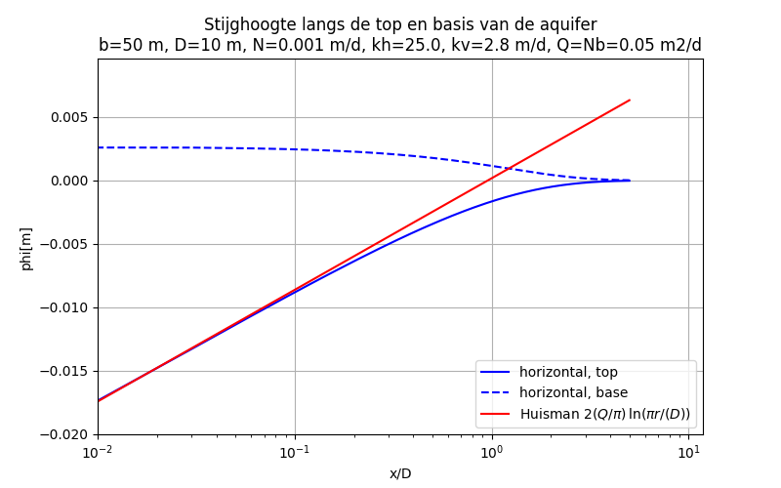
Afbeelding 6: Stijghoogte langs het boven- en ondervlak van de anisotrope doorsnede samen met de benadering (vgl. 21) De afstand waarover beide blauwe lijnen uiteenlopen is nu $x<4.5D$ in plaats van $x<1.5D$ zoals in afbeelding 4.

De échte doorsnede van Ernst
De gestileerde versie met constante pakketdikte en tot punt teruggebrachte sloot maakte het makkelijk om de verschillende deelstromen te toetsen aan de theorie. De echte doorsnede van Ernst heeft geen constante dikte; die laat een freatisch vlak zien met een opbolling van ca. 16% van de dikte. Zijn doorsnede heeft bovendien een sloot van niet verwaarloosbare afmetingen. We rekenen hierna zijn doorsnedes numeriek door met afmetingen die overeenkomen met zijn tekening (afbeelding 1). We kiezen de halve perceelbreedte $b=25$ m en een dikte van $D=10$ m bij de sloot. De sloot bij Ernst is dan bovenin ca. 2 m breed (halve breedte) en onderin ca. 0.6 m. Hij is ook 2 m diep. De doorlatendheid $K=0.025$ m/d is zo klein gekozen als nodig was om het freatisch vlak op de waterscheiding op ca. 1.6 m boven het slootpeil te laten uitkomen bij een neerslagoverschot $N=0.001$ m/d. Omwille van de consistentie is deze doorlatendheid ook aangehouden in de doorsneden van afbeelding 2. Voor de analyse is de numerieke grootte van de doorlatendheid echter zonder betekenis.
Voor deze meer realistische situatie verwachten we dat met name de sloot voor kleine afwijkingen in het lijnenpatroon gaat zorgen; met name in de buurt van de sloot zijn de isohypsen niet meer helemaal recht. Dit verwachten we ook in de doorsnede met de horizontale stroming.
Door de opbolling van het freatisch vlak is de onttrekking in afbeelding 2/2 en de infiltratie in afbeelding 2/3 niet meer uniform. In plaats van $N/D$ met $D$ constant, gebruiken we nu de dikte $D_{x}$ die hoort bij de plek $x$ in de doorsnede. De afstroming $Q=Nb$ over de linkerrand in afbeelding 2/3 wordt nu verdeeld over de hoogte van de deze rand onder de sloot. Dat geldt ook voor de instroom in afbeelding 2/4. Het rekenraster bestaat uit vierkante cellen van 10x10 cm met een netwerk dat reikt tot 2 m boven de sloot. Het verloop van het freatisch vlak is iteratief bepaald door steeds de stijghoogte te berekenen en cellen boven het freatisch vlak inactief te maken. Het neerslagoverschot wordt in de bovenste actieve cellen ingevoerd. Het niet-actieve deel van het model boven het freatisch vlak wordt niet getoond in afbeelding 7. De figuren in deze afbeelding komen overeen met die van gestileerde doorsnede in afbeelding 2.
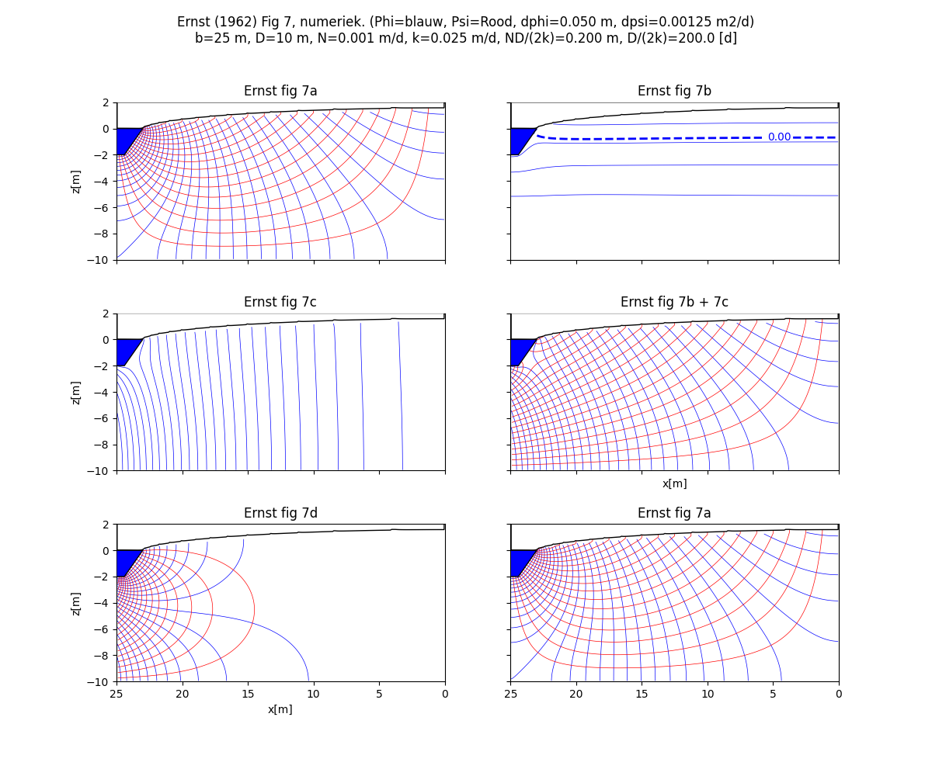
Afbeelding 7: Numerieke doorrekening van de doorsnede van Ernst (1962, afbeelding 1)
In afbeelding 7/2 zien we inderdaad de kleine afwijkingen van de horizontale isohypsen nabij de sloot waar Ernst over repte. In afbeelding 7/2 is ook de stippellijn getekend die Ernst in zijn afbeelding 7b toont. Deze stippellijn is de contour van stijghoogte 0 (het slootpeil). Het is opvallend hoe mooi deze lijn met die van Ernst overeen komt. De stijghoogte boven deze stippellijn is dus negatief ten opzichte van het slootpeil.
Afbeelding 7/3 geeft de situatie met alleen de horizontale stroming. Deze wordt verkregen door een ruimtelijke infiltratie over de gehele doorsnede gelijk aan $N/D_{x}$, dus gelijk maar tegengesteld aan de onttrekking voor 7/2, en een uniforme onttrekking $Nb/D_{x=b}$ aan de verticaal onder de sloot, waar $x=b$. De aanwezigheid van de sloot geeft nu een behoorlijke verstoring van het ideale beeld. Bij Ernst valt dat wat minder op, want hij geeft voor deze situatie juist minder detail. Het is wel duidelijk, dat de sloot niet helemaal compatibel te maken is met zuiver horizontale en verticale stroming, tenzij de sloot wordt teruggebracht tot een punt dat verder niets doet.
Afbeelding 7/4 is de superpositie van afbeelding 7/2 en afbeelding 7/3. Het lijnenpatroon laat duidelijk zien dat de sloot een verstorende factor is, want een behoorlijke deel van de grondwaterstroming wordt nu kortgesloten via de sloot. Het oorspronkelijke idee van een stroombeeld dat de som is van zuiver horizontale en zuiver verticale stroming is onmogelijk met sloot; de sloot hoort gewoon niet in deze afbeelding maar is vereist voor een valide superpositie.
Afbeelding 7/5 ontstaat door de uniforme onttrekking aan de verticale lijn onder de sloot in afbeelding 7/2 en deze in afbeelding 7/3 onder de sloot nu te infiltreren. Dit geïnfiltreerde water wordt dan automatisch via de sloot afgevoerd, zoals goed te zien is aan het plaatje. Afwijkingen door de hier ruimtelijk aanwezige sloot zijn er ook wel, maar zijn aan dit plaatje op het oog niet goed te zien. Het is gewoon een mooi plaatje, precies zoals je het zou verwachten.
Door de stromingssituaties van afbeelding 7/2, 7/3 en 7/5 bij elkaar op te tellen ontstaat het samengestelde stroombeeld van 7/6 (het oorspronkelijke plaatje), dat geheel consistent is met enerzijds de stromingsrandvoorwaarden en anderzijds de sloot met gegeven stijghoogte. De waterscheiding, de basis en de verticaal onder de sloot vormen een enkele stroomlijn. De flux die over het freatisch vlak binnenkomt is gelijk aan $N$ en alle stroomlijnen verdwijnen loodrecht op de slootwand in de sloot.
Net als voor de geïdealiseerde doorsnede kan de opbouw van de stijghoogte langs het boven- en ondervlak van de doorsnede worden getekend (afbeelding 8). Alle lijnen zijn nu ten opzichte van het slootpeil. De blauwe lijnen geven de situatie volgens afbeelding 7/4, in essentie Dupuit, waarbij de stijghoogte aan de basis $ND/\left(2k\right)$ lager is dan het freatisch vlak. De rode lijnen geven de stijghoogte aan de top en de basis weer door uitsluitend de contractiestroming in afbeelding 7/5. De groene lijnen afbeelding 7/6 zijn de superpositie van afbeelding 7/2, /3, /5 of van afbeelding 7/4 en /5. De blauwe plus de rode lijnen geven de groene.
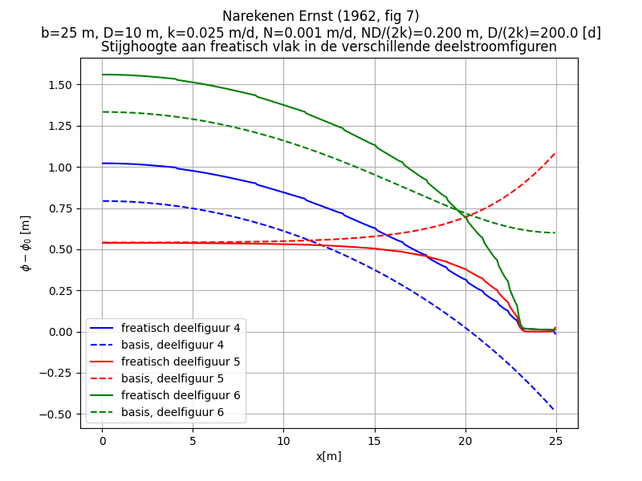
Afbeelding 8: Numeriek berekende stijghoogte aan de top en basis van het watervoerende pakket van afbeelding 7 voor stroming met en zonder contractie van de stroomlijnen en de stroming door de contractie zelf, voor een sloot met dimensies.
Laten we in deze reële doorsnede de radiale weerstand in afbeelding 8 bepalen en vergelijken met die in geïdealiseerde doorsnede in afbeelding 4 voor een radius gelijk aan de halve slootbreedte. Het stijghoogteverlies door de radiale weerstand voor de reële doorsnede van Ernst is af te lezen in afbeelding 8. Het is de hoogte van de rode lijnen op grotere afstand van de sloot. Hier dus ca. 54 cm. De sloot heeft een halve breedte van $r=2$ m. Kijken we in afbeelding 4, de geïdealiseerde doorsnede, naar het stijghoogteverval door radiale weerstand voor $r=2$m, dan blijkt dat 47cm te zijn (blauwe bol in afbeelding 4). De benaderende formule voor $r=2$ m geeft 30 cm (rode bol in afbeelding 4) dus duidelijk minder. We zien hieruit dat de nauwkeurigheid van de benadering (22), zoals eerder gezegd, gering is zodra de radius van de sloot groter is dan ca. $0.1D$. Dat is wellicht onverwacht, want we gebruiken allemaal deze benadering, maar zijn geringe nauwkeurigheid volgt eenduidig uit de analyse en is nu ook geïllustreerd aan de hand van numerieke berekeningen. Is er dan een betere formule? Ja, namelijk gewoon de analytische formule voor de stijghoogte door de contractiestroom langs het bovenvlak:
$\boxed{Δϕ=\frac{2Q}{πk} \text{ln}\left(2\text{sinh}\left(\frac{πx}{2D}\right)\right)-\frac{Q}{D}x}$ (22)
$\begin{matrix}w & =\left|\frac{Δϕ}{Q}\right|\end{matrix}$ (23)
De absoluut-haken zijn nodig omdat $ϕ<0$ en dus $w<0$ voor $Q>0$ (onttrekking), terwijl we liever een positieve waarde voor de weerstand hebben. Vergelijking (22) is veel beter dan vergelijking (22) voor sloten met een wat grotere radius.

De hoogte $D^{*}$ in afbeelding 7b van Ernst (1962), wat is dat precies?
Ernst heeft in zijn afbeelding 7b (alleen verticale stroming) een bijna horizontale stippellijn getekend, die we hier nu ook hebben gereproduceerd als de lijn met dezelfde stijghoogte als de sloot. De overeenkomst is heel mooi. Ernst zegt over deze stippellijn dat hij ongeveer horizontaal verloopt, ongeveer gelijk met de hoogte van de onderzijde van de sloot en tekent hem ook zo. Hij blijkt ietsjes hoger te liggen, maar het is toch frappant hoe nauwkeurig Ernst ook hier was, vermoedelijk zonder computer. Hij zegt over deze lijn: ,,De figuur toont aan dat het betrokken stijghoogteverschil alleen van betekenis kan zijn bij een slecht doorlatende bovenlaag”. Wat wilde Ernst nu eigenlijk zeggen? Hij vergelijkt het freatisch vlak behorend bij afbeelding 1a met het freatisch vlak behorend bij de stroming in afbeelding 1b. Twee situaties die feitelijk weinig met elkaar te maken hebben. De punten boven de stippellijn in afbeelding 1b hebben een lagere stijghoogte dan de sloot, want het freatisch vlak ligt te hoog voor de stromingssituatie in afbeelding 1b. De vraag intrigeert, omdat deze zelfde $D^{*}$ terugkomt in Ernst’s formule 33 die met de eenzijdige aanstroming in dit artikel en $b=L/2$ overgaat in:
$\frac{Δh}{N}=\frac{D^{*}}{k}+\frac{b^{2}}{2kD}+bw$ (24)
Hierin is $Δh$ het verschil tussen het hoogste punt van het freatisch vlak en het slootpeil. $w$ is de slootweerstand [d/m] voor eenzijdige toestroming met halve perceelbreedte $b$. Ernst schrijft verder: ,,Daar voor $D^{*}$ vrijwel altijd geldt dat $D^{*}/L≪L/8D$, mag bij een homogeen doorlatende laag de eerste term rechts van het gelijkteken ... worden verwaarloosd.” We hebben dus het stijghoogteverval over de dikte van de maximale opbolling ten opzichte van de maximale opbolling zelf:
$\frac{ND^{*}}{k}≪\frac{Nb^{2}}{2kD}$ (25)
Voor zover ik kan zien is $D^{*}/k$ de verticale weerstand over het traject boven het slootpeil dat van belang kan worden wanneer de opbolling groot is, dus bij kleine $k$, wat wordt verwaarloosd door met een constante dikte te rekenen zoals in (24); het is de verticale weerstand binnen de opbolling zelf. In de numerieke doorsnede is deze correctie niet nodig. En zoals Ernst zelf schreef, in de meeste gevallen verwaarloosbaar.

Appendix contractie van stroomlijnen
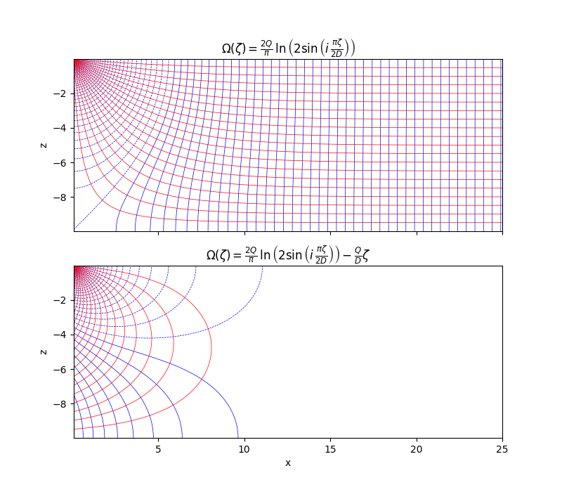
Afbeelding 9: Complexe potentiaal voor onttrekking in $ζ=0$ en met uniforme tegenstroom $-Qζ/D$ erop gesuperponeerd.
Voor het afleiden van de weerstand door contractie van stroomlijnen middels een conforme afbeelding leggen we de onttrekking gemakshalve op $ζ=0$. Het stagnatiepunt ligt dan op $ζ=-iD$. De aquifer is dicht op $x=0$ en loopt oneindig ver door voor $x>0$. We hebben onttrekking $Q$ in $ζ=0$. De complexe potentiaal voor deze situatie is te bepalen met een standaard conforme transformatie. Vermenigvuldig de aquifer-coördinaten $ζ$ met het complexe getal $i$ om hem om de oorsprong over $π/2$ tegen de klok in te draaien. Schaal met $\left(π/2\right)/D$ om het stagnatiepunt op $π/2$ te leggen. Neem de sinus om de verticale aquifer-bodem naar rechts op de reële as te klappen zodat de aquifer nu wordt afgebeeld op het vlak $η>0,ν>0$. De stijghoogtelijnen zijn nu kwart cirkels geworden en de stroomlijnen rechte lijnen vanuit de oorsprong. Neem de logaritme zodat de isohypsen nu verticale lijnen worden en de stroomlijnen horizontale tussen 0 en $π/2$. Deel door $π/2$ en vermenigvuldig met $Q$ zodat de stroomlijnen nu variëren tussen 0 en $iQ$. We hebben hiermee de complexe potentiaal verkregen (afbeelding 9 boven):
$Ω\left(ζ\right)=\frac{2Q}{π}\text{ln}\left(\text{sin}\left(i\frac{πζ}{2D}\right)\right)$ (26)
Tel hierbij de uniforme horizontale tegenstroom $-Q$ bij op, zodat de stroming op $x→∞$ nul wordt en precies deze tegenstroom $-Q$ op $x=0$ aanwezig is
$Ω\left(ζ\right)=\frac{2Q}{π}\text{ln}\left(\text{sin}\left(i\frac{πζ}{2D}\right)\right)-\frac{Q}{D}z$ (27)
Tel hierbij de constante $2Q/π\text{ln}2$ op, om de potentiaal op $x→∞$ nul te maken
$Ω\left(ζ\right)=\frac{2Q}{π}\text{ln}\left(\text{sin}\left(i\frac{πζ}{2D}\right)\right)-\frac{Q}{D}ζ+\frac{2Q}{π}\text{ln}2$ (28)
ofwel (afbeelding 9 onder):
$Ω\left(ζ\right)=\frac{2Q}{π}\text{ln}\left(2\text{sin}\left(i\frac{πζ}{2D}\right)\right)-\frac{Q}{D}ζ$ (29)
Een benadering voor de radiale weerstand krijgen we door de limiet te nemen voor $ζ→0$ met $\text{sin}iz=i\text{sinh}z≈iz$ en verder $ζ=re^{iθ}$ vereenvoudigt (29) tot
$\begin{matrix}\underset{ζ→0}{\text{lim}}Ω\left(ζ\right) & =\frac{2Q}{π}\text{ln}\left(i\frac{πr}{D}e^{iθ}\right) \\ & =\frac{2Q}{π}\left(\text{ln}i+\text{ln}\left(\frac{πr}{D}\right)+iθ\right)\end{matrix}$ (30)
En met $\text{ln}i=\text{ln}e^{i\frac{π}{2}}=\frac{π}{2}$ volgt:
$\underset{ζ→0}{\text{lim}}Ω\left(ζ\right)=\frac{2Q}{π}\text{ln}\left(\frac{πr}{D}\right)+i\left(\frac{π}{2}+θ\right), \text{met} \frac{π}{2}≤θ≤0$ (31)
Het extra stijghoogteverval $Δϕ=ΔΦ/k$ door radiale weerstand voor kleine $r$ is dan
$Δϕ=\frac{2Q}{πk}\text{ln}\left(\frac{πr}{D}\right)$ (32)
Deze stijghoogteverandering is negatief wanneer $Q$ positief is, als onttrekking. In de tekst is aangetoond dat het nauwkeurigheidsbereik beperkt is tot ca. $r<0.1D$. Gebruik voor een hoge nauwkeurigheid liever formule (29) en vul voor $ζ$ de halve slootbreedte in.

Conclusies
Het uiteenrafelen van de doorsnede van Ernst leverde een analytische analyse op met korte afleiding van de radiale weerstand voor sloten. De geïdealiseerde doorsnede met constante dikte en tot punt gereduceerde doorsnede kan volledig analytisch worden beschreven. De niet-geïdealiseerde doorsnede kan alleen numeriek worden uiteengerafeld, maar de uitkomsten verschillen weinig van de geïdealiseerde.
De veel gebuikte benadering van Ernst (1962) of Huisman (1972) voor de radiale weerstand van insnijdende sloten blijkt over slechts over een klein traject accuraat; een betere wordt gegeven. Ook is duidelijk gemaakt hoe de verticale anisotropie in de radiale weerstand moet worden verwerkt. De wat mysterieuze opmerking van Ernst over de verticale weerstand in zijn weerstandsformule is eveneens besproken.

Software beschikbaarheid en overige informatie:
De software waarmee de afbeeldingen zijn gemaakt is beschikbaar op
https://github.com/Olsthoorn/tools/tree/master/Stromingen/Doorsnede_Ernst

Literatuur
De Lange, W.J., J. Van Bakel, P. Torfs, H., Bootsman en J. Hoogewoud (2025) De interactie tussen grondwater en oppervlaktewater: Valkuilen bij het modelleren van waterlopen. Stromingen, vol. 31, no.4, pag. 5-21
Ernst, L.F. (1962) Grondwaterstromingen in de verzadigde zone en hun berekening bij de aanwezigheid van horizontale evenwijdige leidingen. Verslagen van de landbouwkundige onderzoekingen. Pudoc Nr. 67.15, Wageningen. 189p.
Huisman, L. (1972) Groundwater Recovery. MacMillan, SBN 333 09870 6, Piman Press, Bath. 336.
Van Bakel, J. (1996) De hydrologische grootheid ’Ernst’. In: Stromingen, vol (2) nr. 2, pag.17-21
Verruijt, A. (1970) Theory of Groundwater Flow. MacMillan, Pitman Press Bath, 190p.

Summary English Ernst’s (1962) cross section unraveled
This paper presents a non-trivial, quantitative unraveling and back-substitution of the cross section shown in Fig. 7 of the well-known dissertation by Ernst (1962). First, the idealized cross section is analytically decomposed, assuming a constant aquifer thickness and reducing the ditch to a point. Next, the cross section is analyzed as originally drawn by Ernst, i.e. with a strongly bulging phreatic surface and realistic ditch dimensions. The differences between the two representations are discussed. Subsequently, the radial resistance caused by a shallow ditch is analytically developed up to the asymptotic approximation presented by both Ernst(1962) and Huisman(1972), while it is also demonstrated that its range of validity is quite limited. An approximation applicable to substantially larger ditch radii is proposed. The treatment is then extended to show how vertical anisotropy must be incorporated into the resistance formula. Finally, attention is given to the dashed line in Ernst’s Fig. 7b and to the interpretation of the somewhat enigmatic quantity $D^{*}$ in Ernst’s cross section.

